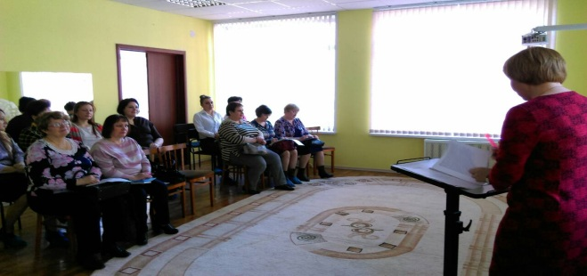
Муниципальное дошкольное образовательное учреждение «Детский сад №107»
Мастер- класс «Теория и практика эффективного администрирования-управленческая технология «Портфель проектов»
20.04.2018

На базе МДОУ «Детский сад №107» состоялся мастер – класс «Теория и практика эффективного администрирования-управленческая технология «Портфель проектов».
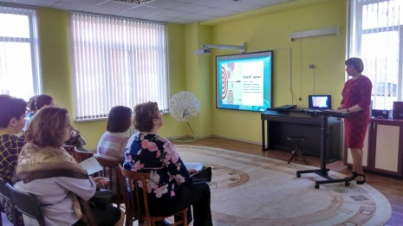
Целевая аудитория: старшие воспитатели, воспитатели .
Основная цель: Создание новой модели организации образовательного процесса в ДОУ, соответствующей ФГОС ДО, основанной на системной реализации управленческой технологии «Портфель проектов».
Задачи: 1 Представление структуры и содержания , возможности применения управленческой технологии «Портфель проектов».
2.формирование портфеля проектов с учетом значимости и эффективности каждого проекта
3. модернизация предметно – пространственной развивающей среды для развития проектной деятельности
4.активизация деятельности родителей и социальных партнеров в проектной деятельности
5. разработка системы мониторинга реализации портфеля проектов.
В ходе мастер – класса участникам были представлены:
- структура написания проектов, - механизм формирования портфеля проектов, - схема управления портфелем проектов
- система мониторинга.
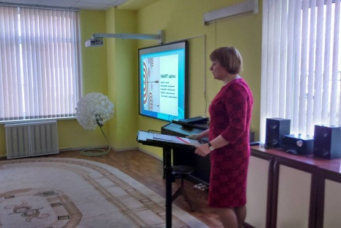
На мастер – классе присутствовало 19 человек, участники положительно оценили организацию и содержание мероприятия.

